Eine physikalische Reise

Wien - Leoben - Klagenfurt - Hradec Králové (CZ) - Timişoara (RO) - Nordjütland (DK)

Diese Destinationen waren im letzten Schuljahr die Ziele des Jungphysikers Elias Koschier (8B), der bereits seit Anfang März von einem Physikbewerb zum nächsten reiste. Nun ein kurzer Rückblick

1. März 2022
Die im Rahmen des Kurswettbewerbes nominierten SchülerInnen jedes Physikolympiadekurses stellen sich in der jeweiligen Landeshauptstadt dem vierstündigen Landeswettbewerb, dem Aufgaben der Universität Innsbruck zur Verfügung gestellt werden. Neben zahlreichen theoretischen Aufgaben aus allen Teilgebieten der Physik erhielt jeder Schüler auch ein eigenes Experimentierkit, mit welchem die Entladekurve eines Kondensators, eine Diodenkennlinie und die Leistung einer Solarzelle bestimmt werden sollten. Trotz experimenteller Schwierigkeiten erhielt Elias eine Silbermedaille und qualifizierte sich zudem mit 28 anderen Olympionikinnen zum Bundeswettbewerb 1.

14. März 2022:
Hätte dieser fünfstündige Wettbewerb ursprünglich in Linz stattfinden sollen, so fand er heuer online statt und stand dabei voll ganz im Zeichen der Theorie. Zum ersten Mal kam Elias mit Aufgaben der vier BundestrainerInnen in Berührung und dies gleich in gewaltigen Mengen. 5 Stunden hatte er Zeit um über 30 Seiten von theoretischen Aufgabenstellungen zu bearbeiten, doch die Mühe lohnte sich ohne jegliche Zweifel: Elias sicherte sich einen Platz für das Bundesfinale vom 24. bis zum 26. April in Leoben, für welches die Olympionikinnen jedoch zuvor in ein 14-tägiges Intensivtraining in Wien geschickt werden. Doch auch unmittelbar den 5 Stunden Theoriebewerb war keine Zeit für Pausen, denn Elias reiste sofort weiter nach Klagenfurt, wo für eine Woche die Auswahlrunde für die österreichsiche Delegation bei der European Olympiad of Experimental Science stattfand. Im „Lakeside Science and Technology Park“ wurde nach einer Woche durchgehender Tag- und Nachtarbeit bekanntgegeben, dass er sich als Physiker für das Nationalteam qualifiziert hatte.

7.April 2022
Als wäre ein 14-tägiges Intensivtraining an der Universität Wien mit verschiedensten Vortragenden nicht schon ausreichend, nahm Elias zusammen mit Markus Pfeiffer (BRG 15) und Taylan Algan (BG/BRG
Schwechat auch am Austrian Young Physicist’s Tournament in Leoben teil. Obwohl sein Kollege Taylan sich während des Trainings in Wien mit Corona infizierte, schaffte das Team aus Wien die Qualifikation für das österreichische Team für das International YPT, das im Juni 2022 in Timişoara in Rumänien stattfindet.
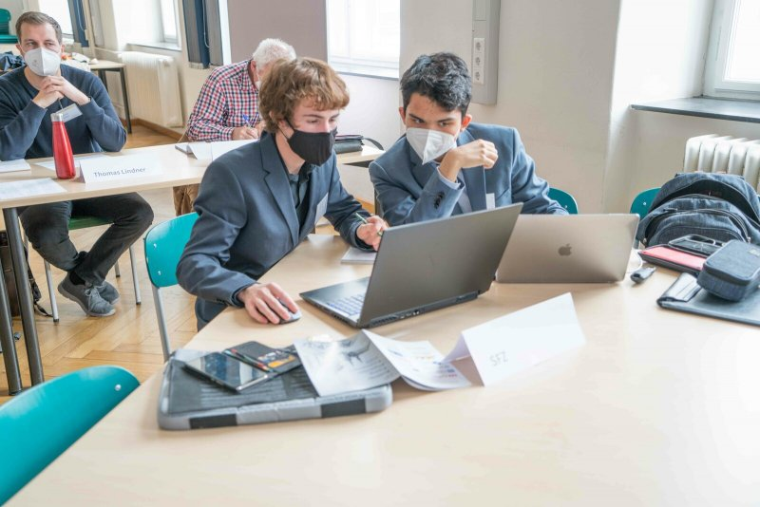

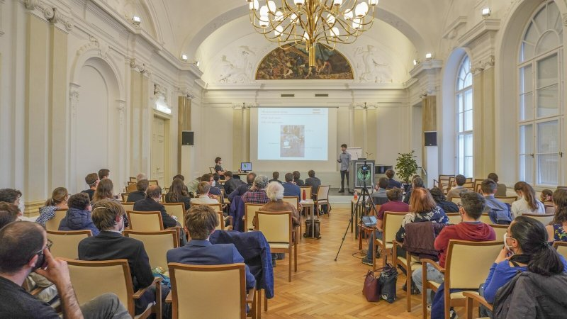
© Ucekajová

26.April 2022
Auch das Finale des Bundeswettbewerbes der Physikolympiade, welches zufälligerweise ebenso in Leoben stattfand, war ein Erfolg. Im zweitägigen zehnstündigen Wettbewerb gab es Highlights wie das Messen der Oberflächenspannung von Wasser auf verschiedene Wege, oder die physikalische Betrachtung des jungen James Webb Teleskopes. Elias erhielt eine Bronzemedaille und kam in das fünfköpfige Team für die Internationale Physikolympiade, welche zum damaligen Zeitpunkt noch in Belarus stattfinden sollte.
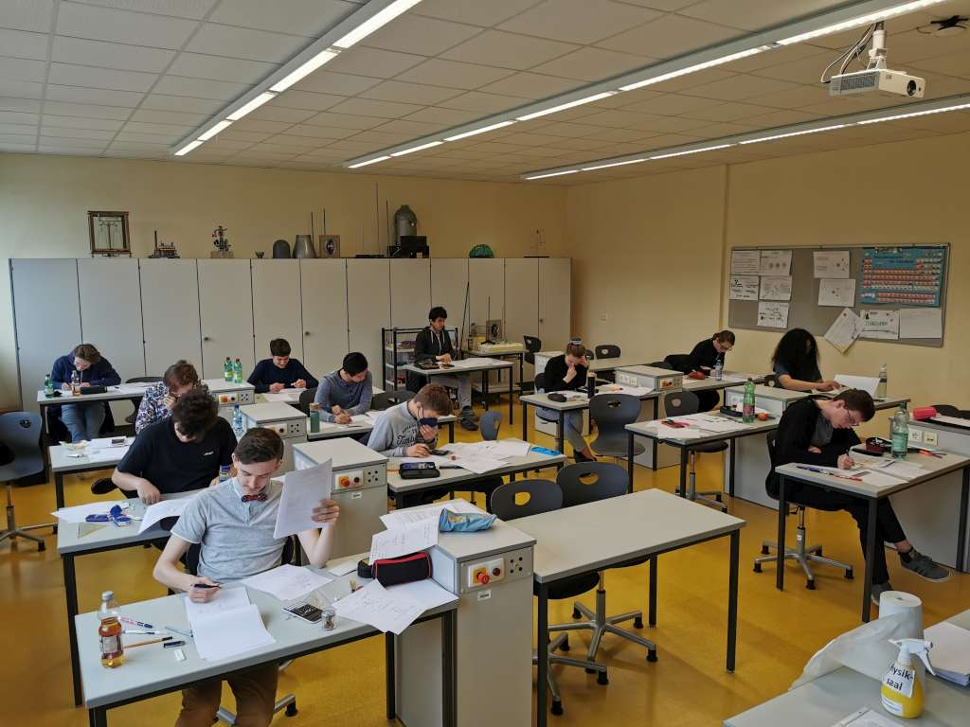
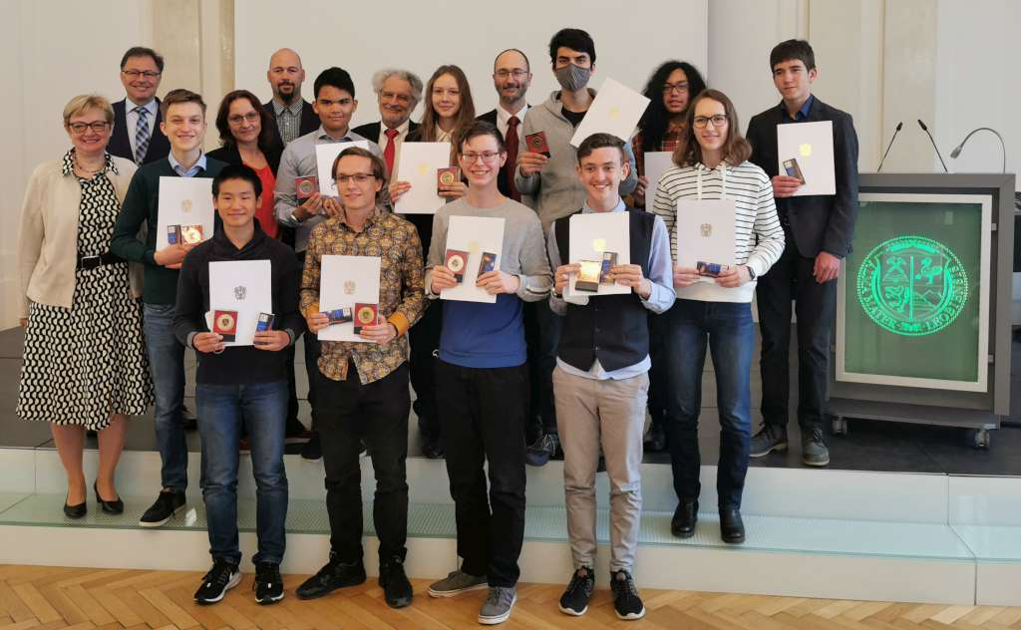
© Physikolympiade

8.- 14. Mai
In einer Delegation aus zwei Physikern, zwei Chemikern und zwei Biologen nahm Elias an der Europäischen Science Olympiade in Hradec Králové. Die beiden österreichischen Dreierteams bearbeiteten experimentelle Aufgaben zu DNA, und Hyaloronsäure und erhielten eine Bronzemedaille.
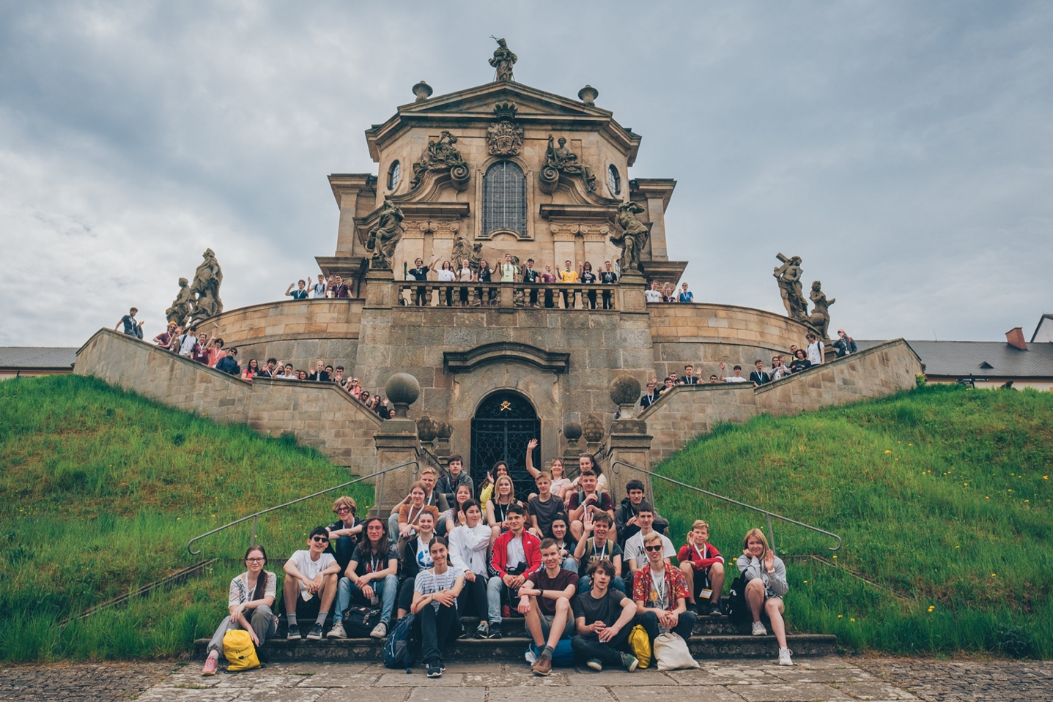
© EOES

9.-17. Juli
Die Internationale Physikolympiade, die nun von der Schweiz übernommen wurde, fand als Hybridwettbewerb in Dänemark statt. 400 Schüler aus rund 90 Ländern nahmen an den theoretischen und experimentellen Wettbewerben teil und widmeten sich verschiedensten Aufgaben aus allen Teilbereichen der Physik. Neben modernen Anwendungen, wie dem James Webb Teleskop der NASA, dessen technischen Eigenschaften modelliert werden sollten, ging es beispielsweise auch um Klassiker wie Fallexperimente zur Bestimmung der Eigenschaften eines Planeten, wie die Dauer eines Tages, oder die Dichte und Höhe der Atmosphäre. Elias erhielt die höchste Punktzahl des Teams und eine Honourable Mention.
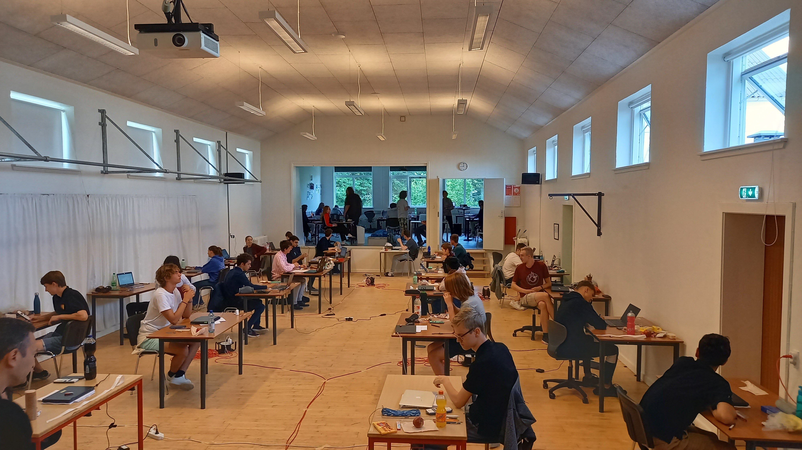
©IPhO 2022
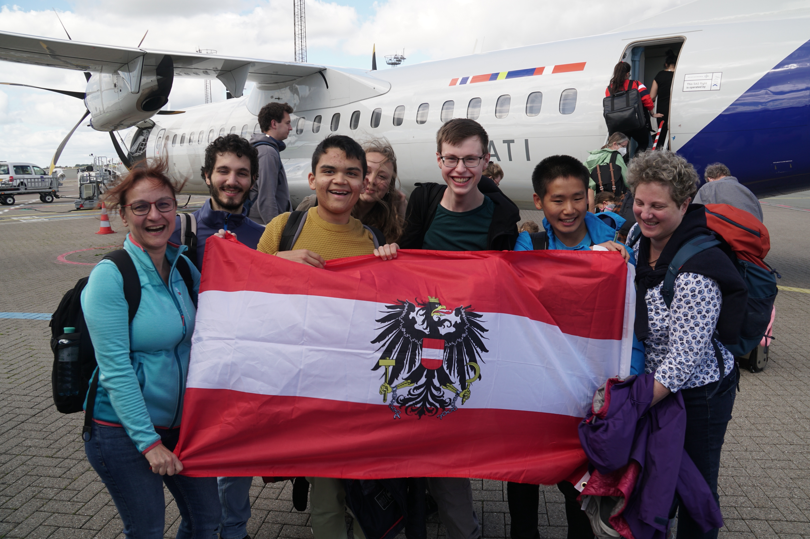
16.-23. Juli
Ohne am umfassenden Freizeitprogramm der IPhO teilzunehmen, reisten Elias und sein Teamkollege Haolei Zhang aus Villach verfrüht aus Dänemark ab, um rechtzeitig zum IYPT nach Rumänien zu kommen. In fünf intensiven Physics Fights präsentierte und verteidigte das Team ihre Theorien und experimentellen Ergebnisse, die im Laufe des Jahres zu 10 der 17 Problems ausgearbeitet wurden. Trotz zeitlicher Schwierigkeiten erreichte das österreichische Team den 12. Platz und platzierte sich hinter Kanada und vor Bulgarien.
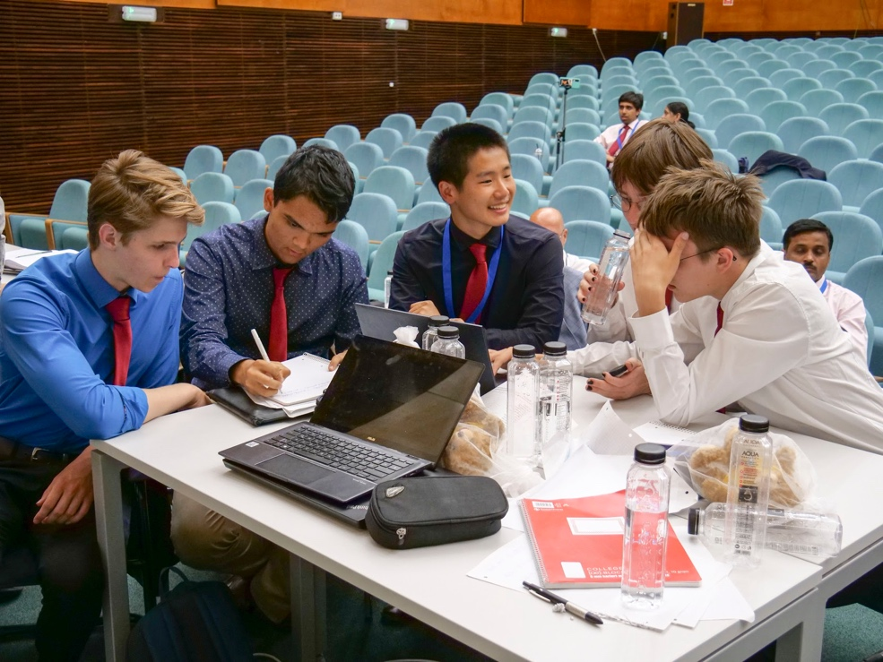
© IYPT
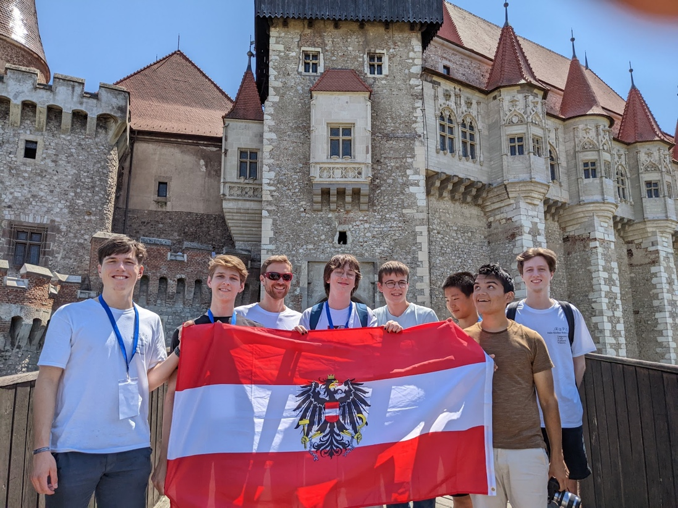
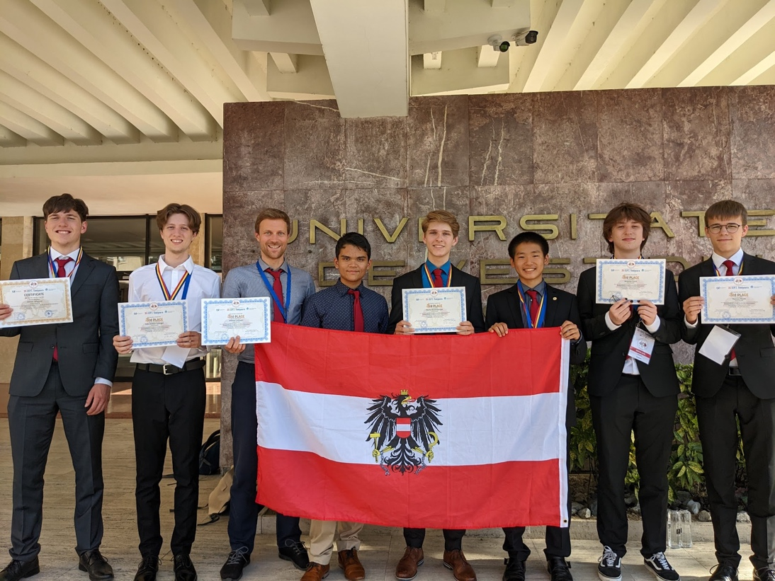

© Michael Zellinger

Ein Bericht von Elias Koschier

Weitere Fotos:
Tag der Wissenschaftsolympiaden
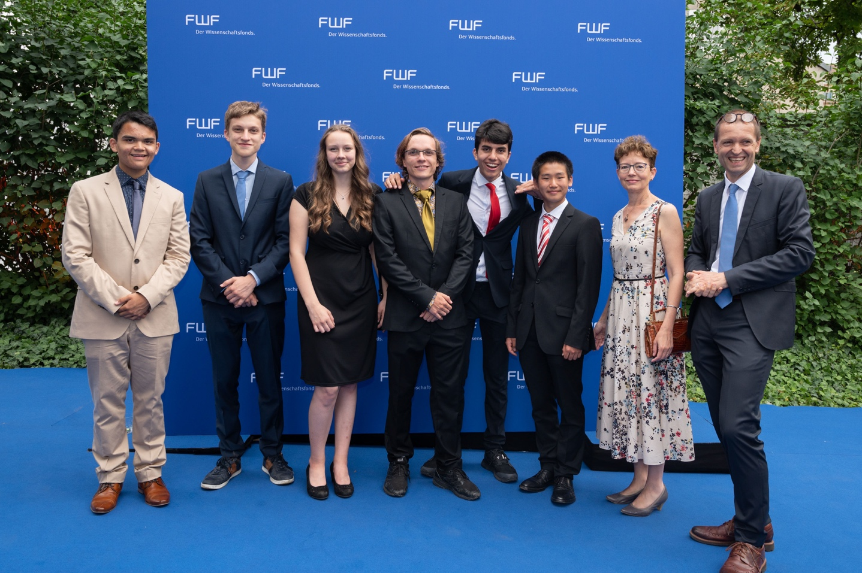
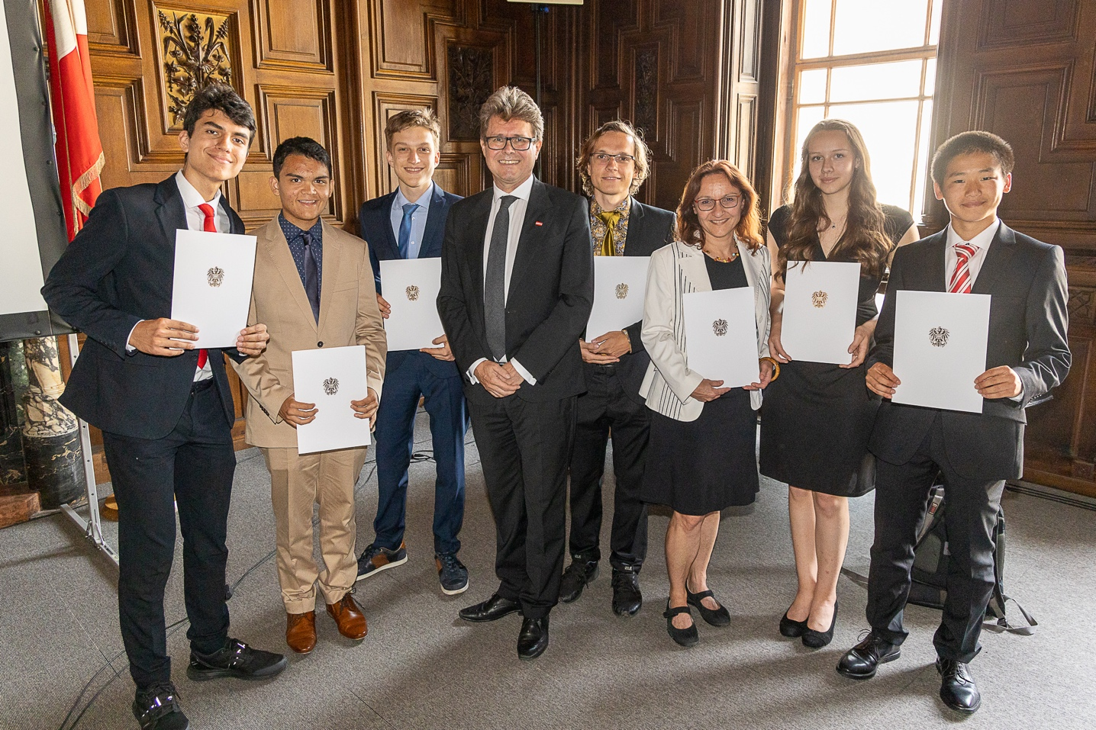

© Universität Wien

